Сотрудники научного отдела заповедника «Центральносибирский» вспоминают сегодня выдающегося ученого, териолога, профессора, доктора биологических наук, почетного члена Всероссийского териологического общества РАН, профессора кафедры охотничьего ресурсоведения и заповедного дела ИЭУиП СФУ доктора биологических наук, Генриха Анатольевича Соколова. Он ушел из жизни 9 февраля 2016 года.

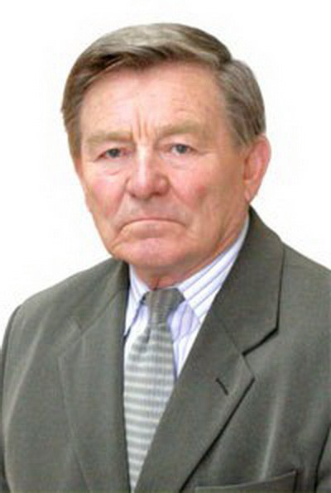
Родился Генрих Соколов на Алтае, вблизи г. Камень-на-Оби 9.11.1931. С детства его привлекала природа, родные поля и леса. Закончил Московский пушно-меховой институт в 1955 г. Еще во время учебы выезжал на производственные практики для учетов таежных животных. В 1957 году поступил в аспирантуру на кафедре охотоведения у проф. В.Н. Скалона в Иркутском сельскохозяйственном институте, где защитил кандидатскую диссертацию (1964). В Институте леса и древесины им. В.Н. Сукачева СО АН СССР, он трудился в лаборатории экологии лесных животных.
На полевых работах исследовал комплекс таежной фауны от косули, марала, лося, до бурого медведя и ставших редкими: сибирского горного козла, горного барана, северного оленя Саян, снежного барса. В значительной мере по его инициативе редкие и исчезающие виды включены в региональные Красные книги животных Красноярского края и Республики Хакасия (вышло по два издания Красных книг указанных субъектов).
Главным его интересом с самого начала стационарных работ был соболь. Он собрал обширные материалы и защитил докторскую диссертацию в форме научного доклада «Экологические основы использования соболя в кедровых лесах Сибири (1994). В 2001 г. ему присвоено ученое звание профессора.
Г.А. Соколов возглавлял междуведомственную комиссию по соболю, проводил совещания и оставался ее бессменным руководителем.
Одна из самых значимых его книг «Млекопитающие кедровых лесов Сибири» (1979) - комплексное исследование представителей фауны, их трофических связей со средой обитания, половой и возрастной структурой популяций, биологическому разнообразию.
Общее число работ - 230, включая 9 монографий. В них прослеживается классический стиль, основанный на глубоких знаниях проблем, связанных с сохранением и рациональным использованием зверей, ценных и необходимых элементов неповторимых фаунистических комплексов Сибири.
Генрих Анатольевич многие годы был членом ученого совета по защите кандидатских и докторских диссертаций при Сибирском федеральном университете, руководил работой аспирантов и соискателей. Его ученики успешно трудятся, приняв эстафету беззаветной любви к природе Сибири, сохранению и приумножению ее богатств.
Его несомненной заслугой стала идея и выбор места для создания Саяно-Шушенского биосферного заповедника в уникальном природном уголке Западного Саяна, где смогли сохраниться многие звери, ставшие редкими уже в наши дни.
Г.А. Соколов «Заслуженный ветеран СО РАН», «Почетный работник Высшего профессионального образования РФ», имел почетные нагрудные знаки «Серебряная сигма», «За охрану природы России». Награжден Почетными грамотами АН и СО АН СССР, Благодарственными письмами Губернатора Красноярского края.
Участвовал в сборниках «Охотничьи звери Красноярского края и их рациональное использование» (2002г. и 2004 г.), «Хищные млекопитающие Красноярского края: ресурсы, охрана, использование» (совместно с М.М. Сенотрусовой), по оценке ресурсов промысловых млекопитающих, играющих немалую роль в охотничьем хозяйстве Сибири.
Друзья помнят своего коллегу и в другой ипостаси, как прекрасного охотника, меткого стрелка, передававшего свои знания, опыт и умение в благородное дело охраны, использования охотничьих зверей и птиц. Он всегда призывал строго соблюдать правила охоты: не стрелять по дичи до установленного часа, условного сигнала – начала охоты при коллективных выездах, соблюдать нормы отстрела, бережно относиться к добытой продукции. Генрих Анатольевич Соколов сохранится в памяти друзей, коллег, учеников как большой знаток природы, увлеченный охотник, надежный друг, мудрый наставник.

